**Material de apoyo para 1 medio, Biología.**

***Para responder deberás utilizar el texto de ciencias naturales Biología desde la página 37 a la página 43.***

¿Cómo se explica la evolución de las especies?

La evolución de las especies es un hecho real e innegable; es la manera en que ocurre este proceso lo que se discute y ha sido explicado con distintas teorías. En este tema te invitamos a conocer las más importantes: teoría de la evolución mediante selección natural, teoría sintética de la evolución y teoría del equilibrio puntuado.

El evolucionismo antes de Darwin.

Las ideas científicas cambian y progresan. Esto, porque la ciencia supone que no hay verdades incuestionables y siempre existe la posibilidad de nuevas explicaciones para los fenómenos naturales.

El siguiente diagrama es una reseña del progreso de las ideas evolucionistas y su explicación de la biodiversidad en la Tierra.

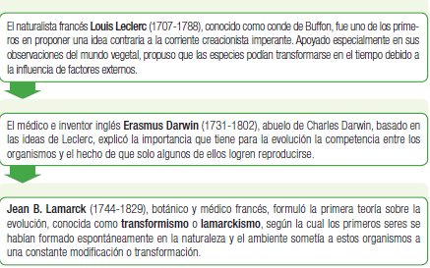

**La evolución de las jirafas según Lamarck**

Según el lamarckismo, los organismos durante su vida modifican sus rasgos por el uso o el desuso de sus órganos, características que luego heredan a su descendencia (herencia de los caracteres adquiridos).

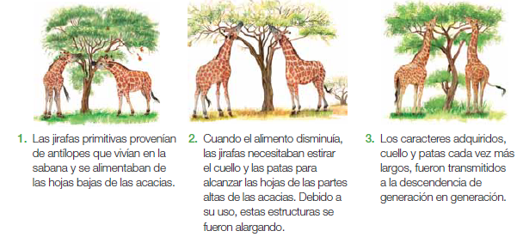

* Describe como surgieron las ideas de WALLACE Y DARWIN respecto a la evolucion:

____________________________________________________________________________________________________________________________________________________________________________________________________________________________________________________________________________________________________________________________________________________________________________.

La evolución por selección natural.

Las observaciones y conclusiones realizadas por Darwin y Wallace son la base de su teoría, pero existen otros antecedentes. Te invitamos a conocerlos.

**Primer antecedente: la lucha por la sobrevivencia**

La lectura que hizo tanto Darwin como Wallace del libro *Ensayo sobre el principio de la población*, escrito en 1798 por el economista ingles ThomasMalthus, también contribuyo al desarrollo de su teoría. En su libro, Malthussupuso que la población humana crece más rápido que la producción dealimentos, lo que sugiere que habría una **competencia** por la comida y quesolo aquellos que tenían acceso a los alimentos sobrevivirían. Aunque las

predicciones de Malthus no se basaban en datos y son discutibles, influyeron en ambos naturalistas para que pensaran que en las poblaciones de seres vivos la lucha por la sobrevivencia es constante.

**Segundo antecedente: la idea de selección**

Darwin llego a la conclusión de que la naturaleza ejerce selección en especies silvestres comparables con la **selección artificial** efectuada por los agricultores para obtener las variedades de plantas y de animales. Esta consiste en elegir a los individuos reproductores por poseer alguna característica deseable y que la cría hereda. Repitiendo el proceso por varias generaciones, es posible obtener diferentes razas o variedades de animales o vegetales. A Darwin se le ocurrió que en la naturaleza podía suceder un proceso similar, pero en este caso la selección la llevaría a cabo el ambiente, razón por la cual lo llamo **selección natural**.

**Ideas centrales de la teoría de la evolución mediante selección natural.**

En la teoría de la evolución hay cuatro principios, uno de ellos es la selección natural y ésta a su vez presenta cuatro condiciones.

***Con la ayuda del texto de biología deberás***

* Nombrar y describir los cuatro **principios de la evolución.**

______________________________________________________________________________________________________________________________________________________________________________________________________________________________________________________________________________________________________________________________________________________________________________________________________________________________________________________________________________________________________________________________________________________________________________________________________________________________________________________________________________________________________________________________________________________________________________________________________________________________________________________________________________________________________________________________________________________________________________________________________________________________________________________________________________________________________________________________________.

* Nombrar y describir las cuatro **condiciones de la selección natural.**
* ___________________________________________________________________________________________________________________________________________________________________________________________________________________________________________________________________________________________________________________________________________________________________________________________________________________________________________________________________________________________________________________________________________________________________________________________________________________________________________________________________________________________________________________________________________________________________________________________________________________________________________________________________________________________________________________________________________________________________________________________________________________________________________________________________________________________________________________________________________________________________________________.

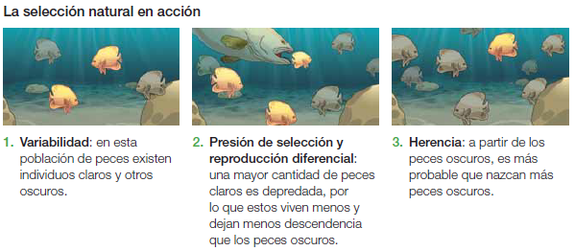

* **Ahora deberás describir las siguientes teorías:**

**Teoría sintética de la evolución: ____________________________________________________________________________________________________________________________________________________________________________________________________________________________________________________________________________________________________________________________________________________________________________________________________________________________________________________________________.**

**Teoría del equilibrio puntuado:**

**_____________________________________________________________________________________________________________________________________________________________________________________________________________________________________________________________________________________________________________________________________________________________________________________________________________________________________________________________________________.**